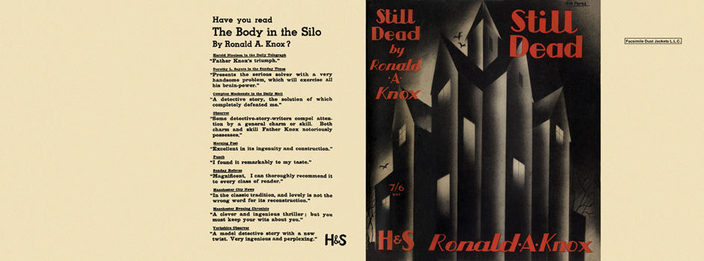

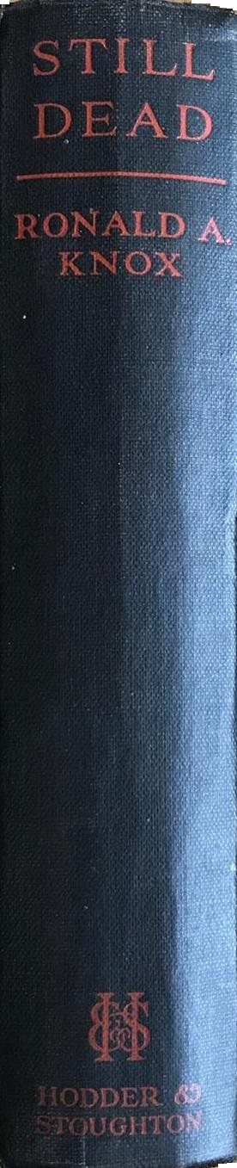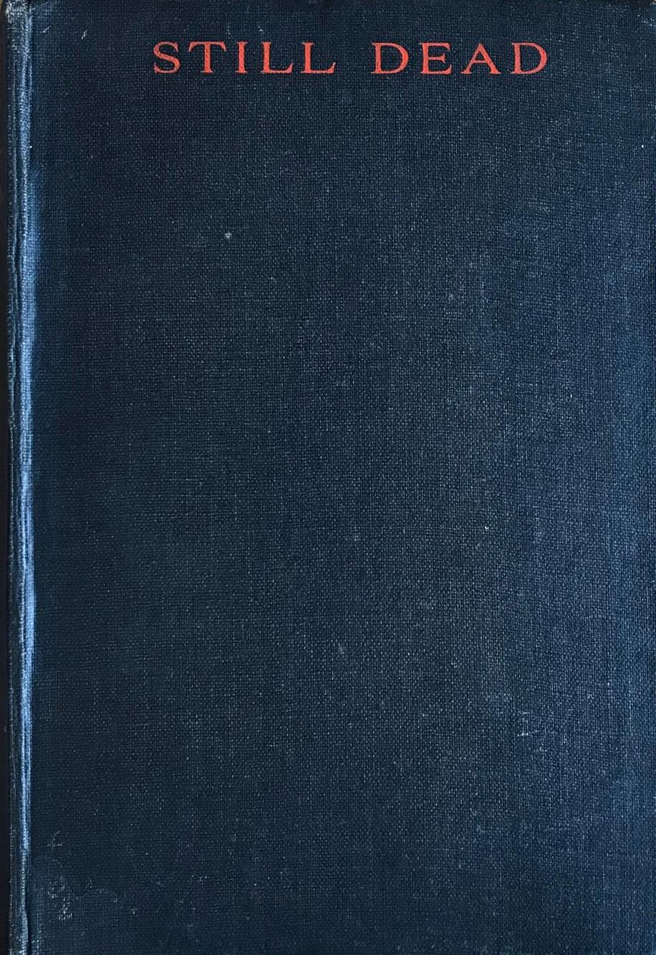

Knox, Ronald A.
Still dead
Hodder & Stoughton (UK) (1934) first printing

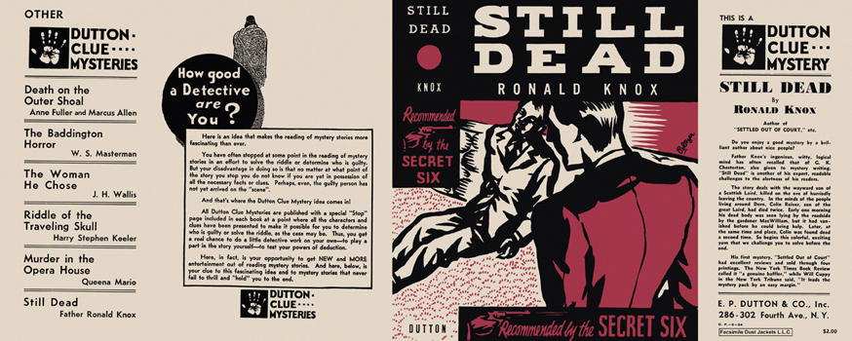

Knox, Ronald A.
Still dead
E. P. Dutton & Co., Inc. (USA) (1934) first printing

Суперобложки и внешний вид первых изданий романа

